BAB III
GELOMBANG SEISMIK

3.1 Gelombang seismik
Gelombang seismik adalah gelombang elastik yang menjalar di dalam bumi. Gelombang elastik yang menjalar di dalam medium seperti gelombang suara, berdasar sifat-sifatnya dapat dikategorikan juga sebagai gelombang seismik.
Gelombang seismik dapat diklasifikasikan menjadi dua kelompok, yakni gelombang badan dan gelombang permukaan. Gelombang badan merambat dalam badan medium yang berarti dapat pula merambat di permukaan medium. Gelombang permukaan adalah gelombang yang terpandu oleh suatu permukaan bidang batas medium. Oleh karena itu gelombang permukaan ini mempunyai amplitudo yang mengecil dengan cepat terhadap kedalaman atau jarak dari permukaan pemandu.
Gelombang badan dapat dibedakan menjadi dua jenis, yakni:
- Gelombang P atau gelombang primer atau gelombang longitudinal, yang dapat menjalar dalam segala medium (padat, cair, maupun gas). Gerakan partikel medium yang dilewati gelombang ini adalah searah dengan arah penjalaran gelombangnya.
- Gelombang S atau gelombang sekunder atau gelombang transversal, yang hanya menjalar dalam medium padat. Gerakan partikel yang disebabkan oleh penjalaran gelombang ini adalah tegak lurus arah penjalaran gelombangnya.
Selanjutnya, gelombang S dapat dipecah menjadi dua komponen, yakni:
- Gelombang SV, yakni gelombang S yang gerakan partikelnya terpolarisasi pada bidang vertikal.
- Gelombang SH, yaitu gelombang S yang gerakan partikelnya adalah horisontal.
Pada umumnya gelombang S mempunyai kedua komponen ini, yaitu SH dan SV.
SOURCE
SOURCE

Gambar 3.1. Gerakan partikel medium
yang dilewati gelombang-gelombang
P
SV
L
R
P
SH
L
R
a)
b)
P, S, L, dan R, serta posisinya terhadap
Sumber: a). dilihat dari samping, dan
b). dilihat dari atas (Bath, 1979).

Ada tiga macam gelombang permukaan, yaitu:
- Gelombang Rayleigh (R), yakni gelombang yang terpandu pada permukaan bebas (free boundary) medium berlapis maupun homogen. Gelombang ini mempunyai gerakan partikel eleptik retrograd.
- Gelombang Love (L), yang terpandu pada permukaan bebas medium berlapis dengan gerakan partikel seperti gelombang SH.
- Gelombang Stonely, yaitu gelombang yang terpandu pada bidang batas antara dua medium (gelombang antar permukaan atau interface wave) dengan gerakan parti-
kel serupa dengan gelombang SV.
Dari semua jenis gelombang diatas gelombang P mempunyai kecepatan yang paling besar, kemudian berturut-turut disusul oleh gelombang S, gelombang L, dan gelombang R. Gerakan partikel medium yang dilewati oleh gelombang-gelombang ini dapat dilihat pada Gambar 3.1, yang juga melukiskan urutan kecepatannya. Gelombang Stonely biasanya tidak teramati di permukaan tanah.

3.2. Kecepatan gelombang seismik
Didalam suatu medium kecepatan gelombang P selalu lebih besar dari pada kecepatan gelombang S. Di dalam medium 3 dimensi (balok), 2 dimensi (lempeng), dan 1 dimensi (batang), kecepatan gelombang P nya berbeda, yaitu untuk:

Medium 3 dimensi : 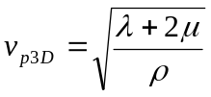 (3.1)

Medium 2 dimensi (lempeng) : 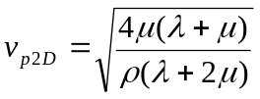 (3.2)

Medium 1 dimensi (batang) : 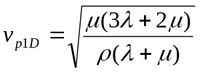 (3.3)

dengan λ dan μ adalah konstanta-konstanta Lame, dan ρ adalah densitas medium. Konstanta Lame μ biasanya dikenal sebagai modulus rigiditas atau modulus geser (shear modulus). Untuk gelombang S, kecepatannya adalah sama didalam medium semua dimensi, yakni:
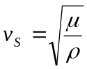 (3.4)

Dalam teori elastisitas, konstanta elastisitas yang banyak disebut adalah modulus geser μ , modulus bulk B , modulus Young E , dan rasio Poisson σ. Sebenarnya modulus elastisitas yang tak gayut satu sama lain hanya ada dua. Ini berarti setiap konstanta elastisitas dapat diturunkan (merupakan fungsi) dari 2 konstanta elastisitas yang lain.
Dalam Seismologi, kita hanya mengenal medium tiga dimensi, dengan kecepatan gelombang P nya:
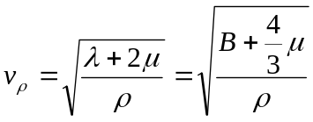 (3.5)
Besarnya rasio Poisson di dalam medium mantel dan kerak bumi (batuan) pada umunya adalah σ = 0,25. Ini berhubungan dengan modulus bulk B = 1,67, sehingga perbandingan antara v_{p} dan v_{s} dalam batuan pada umunya kira-kira = √ 3.
Kecepatan gelombang permukaan (gelombang R dan gelombang L), biasanya mengalami dispersi, yaitu peristiwa pemisahan gelombang di sepanjang penjalaranya
karena kecepatannya merupakan fungsi frekuensi atau panjang gelombangnya. Dalam hal ini gelombang dengan frekuensi rendah menjalar lebih lambat dari pada kecepatan gelombang dengan frekuensi yang lebih tinggi. Sebagai akibatnya gelombang yang mengalami dispersi akan berubah bentuk sepanjang penjalarannya.
Gelombang Rayleigh yang menjalar pada permukaan medium homogen (tidak berlapis) tidak mengalami dispersi, dan kecepatannya adalah:
v_{R} ≈ 0.92 v_{s} (3.6)
bila rasio Poisson mediumnya σ = 0.25.

3.3. Hukum Snell
Gelombang seismik dalam medium berlapis (seperti halnya bumi), penjalarannya mengikuti atau memenuhi hukum Snell. Hukum ini mengatakan bahwa gelombang seismik yang melewati bidang batas antara dua medium akan dipantulkan atau dibiaskan dengan mengikuti relasi:
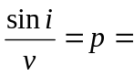konstan (3.7)
dengan i dapat berupa sudut datang, sudut pantul, atau sudut bias gelombang, v adalah kecepatan gelombang dalam medium yang bersangkutan, dan p adalah konstanta yang

SV
P
P
P
SV
i₁
i₂

medium 1
medium 2

_{i1}’
_{i2}’

Gambar 3.2. Pantulan dan biasan gelombang yang datang ke permukaan
bidang batas antara dua medium sesuai dengan hukum Snell.

biasa disebut parameter gelombang. Parameter gelombang ini besarnya tertentu dan tetap untuk semua gelombang yang berasal dari satu berkas gelombang. Sebagai contoh, gelombang P yang datang pada bidang batas antara 2 medium (gambar 3.2) akan dapat dipantulkan atau dibiaskan sebagai gelombang P dan gelombang SV, dan harus mengikuti hubungan:
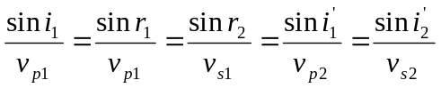 (3.8)

dengan i₁ adalah sudut datang gelombang P, r₁ adalah sudut pantul gelombang P, r₂ adalah sudut pantul gelombang SV, i₁′ adalah sudut bias gelombang P, dan i₂′ adalah
sudut bias gelombang SV.
Apabila kecepatan gelombang dalam medium 2 lebih besar dari pada dalam medium 1, maka akan ada sudut datang tertentu dalam mana gelombang dibiaskan dengan sudut bias 90º. Sudut datang ini disebut sudut kritis, i_{c}. Sudut datang yang lebih besar dari itu akan mengakibatkan gelombang terpantul secara sempurna. Berdasar hukum Snell besarnya sudut kritis ini adalah:
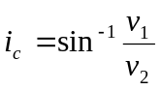 (3.9)
Pada medium banyak lapis, berlakunya hukum Snell akan terlihat lebih jelas lagi. Gambar 3.3 melukiskan 2 berkas gelombang (dengan harga p yang berbeda, yakni p₁ dan p₂) yang menjalar pada medium 1, 2, dan 3. Menurut Snell akan berlaku

untuk berkas I : 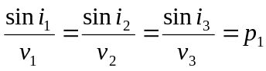 (3.10)
dan untuk berkas II : 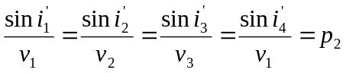 (3.11)

i₁
i₁’
i₂’
i₄’
v₁

i₂

v₂
v₃

i₃
i₃’

Gambar 3.3. Penjalaran dua berkas gelombang dengan
parameter gelombang yang berbeda

Kecuali di dekat permukaan bumi, kecepatan gelombang di dalam medium mantel bumi berubah secara perlahan (gradual) makin besar terhadap kedalamannya. Oleh karena itu penjalaran atau lintasan gelombang gempa di dalam mantel akan melengkung keatas, seperti yang terlihat pada gambar 3.4.

i₁
R₃,v₃
R₀
i₂
i₃
R₁, v₁
R₂, v₂

Gambar 3.4. Penjalaran gelombang dalam
mantel bumi. Disini tetap berlaku hukum Snell

Namun, bagaimanapun bentuk lintasannya hukum Snell akan tetap berlaku. Akan tetapi bentuk rumusnya akan sedikit berbeda, yaitu menjadi:
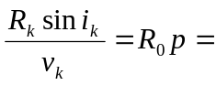konstan (3.12)
Atau (sesuai dengan Gambar 3.4):
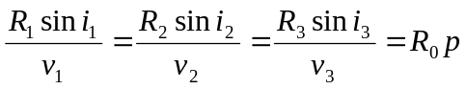 (3.13)
dengan i_{i} adalah sudut-sudut yang dibentuk oleh gelombang datang dengan garis radial di suatu titik, v_{i} adalah kecepatan gelombang seismik pada titik tersebut, dan R_{i} adalah jarak titik tersebut kepusat bumi. Jadi R_{o} adalah jejari bumi.

3.4 Gelombang kepala (head wave)
Gelombang seismik yang datang dari medium dengan kecepatan rendah ke medium dengan kecepatan yang lebih tinggi akan dibiaskan sejajar pada permukaan bidang batas apabila sudut datang gelombang tersebut sama dengan sudut kritisnya (hukum Snell). Gelombang seismik yang menjalar di sepanjang bidang batas ini akan dibiaskan lagi ke medium yang mempunyai kecepatan rendah dengan sudut bias sama dengan sudut kritisnya (Gambar 3.5). Gelombang bias ini biasa disebut sebagai gelombang kepala (head wave). Gejala terbentuknya gelombang kepala ini sangat jelas terlihat pada ekxperimen di laboratorium maupun di lapangan (dalam eksplorasi seismik bias). Di dalam ilmu optika adanya gejala gelombang kepala ini belum pernah diperkenalkan.
Terjadinya gelombang kepala ini dapat dijelaskan dengan menggunakan asas Huygen, yang mengatakan bahwa setiap titik yang dilewati gelombang akan merupakan titik sumber gelombang baru dan superposisi banyak muka gelombang dari banyak sumber baru tersebut akan menghasilkan muka gelombang (wave front) yang sesungguhnya dari gelombang yang melewati medium. Berdasar gambar (3.5), muka gelombang untuk gelombang kepala adalah datar bila bidang batas antar mediumnya datar.

front gelomb. kepala

Gambar 3.5. Penjalaran gelombang kepala dan
Proses kejadiannya berdasar asas Huygen

Dalam seismologi gempa bumi, gelombang kepala terjadi pada gempa dangkal dan terekam oleh stasiun-stasiun yang dekat dengan episenter. Gelombang ini terbiaskan oleh diskontinyuitas Conrad dan diskontinuitas Mohorofisic (Moho). Dalam eksplorasi seismik bias dangkal gelombang ini terbiaskan oleh bidang batas perlapisan batuan yang dekat dengan permukaan.

3.5. Gelombang badan dari gempa jauh
Dalam analisis gelombang badan dari gempa jauh, ada beberapa hal yang perlu diperhatikan, yaitu:
- Struktur dekat permukaan (Conrad dan Moho) tidak perlu diperhitungkan karena seismometer tidak mungkin merekam gelombang kepala.
- Struktur bumi global (mantel, inti luar, dan inti dalam) sangat mempengaruhi penjalaran gelombang badan yang berasal dari gempa jauh.
- Secara seismologi, mantel dan inti dalam bersifat padat, sedang inti luar bersifat cair
- Gelombang P menjalar dalam medium padat maupun cair, sedang gelombang S hanya menjalar pada medium padat.
- Kecepatan gelombang badan dalam bumi berubah secara gradual (perlahan), yakni makin cepat bila kedalamannya makin besar. Dengan demikian penjalaran gelombang badan terutama dalam mantel dan inti luar akan melengkung keatas.
- Pada permukaan bumi dan bidang-bidang batas mantel-intiluar dan intiluar-inti dalam, gelombang gempa dapat dipantulkan atau dibiaskan.

Berdasar butir-butir tersebut diatas maka gelombang badan yang sampai ke suatu stasiun akan terdiri dari banyak fase gelombang badan dengan lintasan yang berbeda satu sama lain (Gambar 3.6). Fase-fase gelombang tersebut adalah:

P
P
PcP
PP
PKP

Gambar 3.6. Beberapa fase gelombang dan
lintasannya di dalam bumi

- Fase P , yaitu fase gelombang yang menjalar di dalam mantel sebagai gelombang P dari sumber langsung ke stasiun
- Fase S , yaitu fase gelombang yang menjalar di dalam mantel sebagai gelombang S dari sumber langsung ke stasiun
- Fase PP, yaitu fase gelombang yang menjalar dalam mantel sebagai gelombang P, kemudian dipantulkan oleh permukaan, dan kemudian menjalar dalam mantel lagi sebagai gelombang P sampai stasiun penerima.
- Fase SS, yaitu fase gelombang yang menjalar dalam mantel sebagai gelombang S,
kemudian dipantulkan oleh permukaan, dan kemudian menjalar dalam mantel lagi
sebagai gelombang S sampai stasiun penerima.
- Fase PS, yaitu fase gelombang yang menjalar dalam mantel sepagai gelombang P, dipantulkan oleh permukaan bumi, dan menjalar lagi kedalam mantel sebagai gelombang S sampai ke stasiun penerima. Sehubungan dengan itu tentu ada juga fase SP.
- Fase PPP, SSS, SPS, dan sebagainya, yaitu fase gelombang yang menjalar di dalam mantel dan dipantulkan 2 kali oleh permukaan.
- Fase p atau s adalah fase gelombang yang menjalar di dalam mantel sebagai gelombang P atau gelombang S dari sumber gempa dalam menjalar relatif naik langsung sampai ke stasiun penerima (Untuk sumber gempa yang dalam, fase P atau fase S menjalar dari sumber relatif turun, baru naik langsung ke penerima).
- Fase PcP adalah fase gelombang yang menjalar didalam mantel sebagai gelombang P, kemudian dipantulkan oleh permukaan inti luar kembali ke dalam mantel sebagai gelombang P sampai ke penerima. Dengan demikian akan ada pula fase ScS, PcS, dan ScP.
- Fase PKP adalah fase gelombang yang menjalar (kebawah) di dalam mantel sebagai gelombang P, kemudian dibiaskan ke dalam inti luar sebagai gelombang P (dinotasikan K, yaitu gelombang P yang menjalar dalam inti luar yang bersifat cair, yang berarti tidak ada gelombang S), kemudian dibiaskan lagi kedalam mantel sebagai gelombang P sampai ke penerima. Jadi harus ada juga fase-fase SKS, PKS, dan SKP.
- Fase PKIKP dan PKJKP. Simbul I mewakili gelombang P yang menjalar dalam intidalam yang bersifat padat. Maka harus ada gelombang S yang menjalar dalam intidalam, yakni yang diwakili oleh notasi J. Jadi fase PKIKP adalah fase gelombang yang menjalar dalam mantel sebagai gelombang P, dibiaskan ke dalam intiluar sebagai gelombang P, dibiaskan kedalam intidalam sebagai gelombang P, dibiaskan keluar melewati intiluar sebagai gelombang P, dibiaskan keluar melewati mantel sebagai gelombang P, dan akhirnya sampai ke penerima. Kombinasi lain dari fase gelombang yang menembusi intidalam adalah SKIKS, SKJKS, PKIKS, PKJKS, SKIKP, dan sebagainya.
- Dengan tanpa kesukaran kita dapat mendefinisikan fase PKiKP (dipantulkan oleh permukaan intidalam), fase PKKP (gelombang menjalar dalam intiluar dalam 2 penggal lintasan karena dipantulkan kedalam oleh bidang batas intiluar-mantel), dan masih banyak lagi kemungkinannya.

Uraian singkat tersebut diatas menunjukkan betapa banyaknya fase gelombang yang mungkin terekam disuatu stasiun penerima. Gambaran lengkap tentang fase gelombang, lintasan penjalaran gelombangnya, dan muka (front) gelombangnya dapat dilihat pada gambar 3.7. Gambar ini juga menunjukkan banyak gejala fisika antara lain:
- Dengan adanya inti bumi maka gelombang P yang kuat tidak akan terlihat pada jarak Δ antara 103^{O} sampai dengan 144^{O}. Sampai dengan jarak 103^{O} fase P akan terlihat dengan jelas dan setelah jarak 144^{O} fase PKP akan terlihat dengan jelas kembali. Daerah dimana gelombang P yang kuat tidak terdeteksi ini (antara 103^{O} sampai dengan 144^{O}) disebut daerah bayangan atau shadow zone. Berdasar hilangnya gelombang P yang kuat di daerah bayangan ini, Guttenberg telah menghitung kedalaman mantel, yaitu 2900 km. Sedang perhitungan yang terachir
adalah (2898 ± 4) km.
- Kadang-kadang dijumpai (terekam atau terdeteksi) lanjutan fase P pada jarak Δ > 103^{O} sampai jarak ± 120^{O} untuk gelombang dengan periode pendek dan bahkan sampai jarak 165^{O} untuk gelombang periode panjang. Ini sebenarnya adalah fase gelombang P yang terdifraksi oleh permukaan intiluar.
- Ada 2 fase PKP yang menjalar pada lintasan berbeda, yaitu fase PKP1 yang terdeteksi pada jarak kurang lebih antara 144^{O} sampai 168^{O} dan fase PKP2 yang terdeteksi pada jarak antara 144^{O} sampai 187^{O}. Pada jarak Δ = 155^{O} kedua fase gelombang ini akan datang bersama-sama, sehingga pada jarak ini akan terjadi kensentrasi energi fase gelombang PKP.
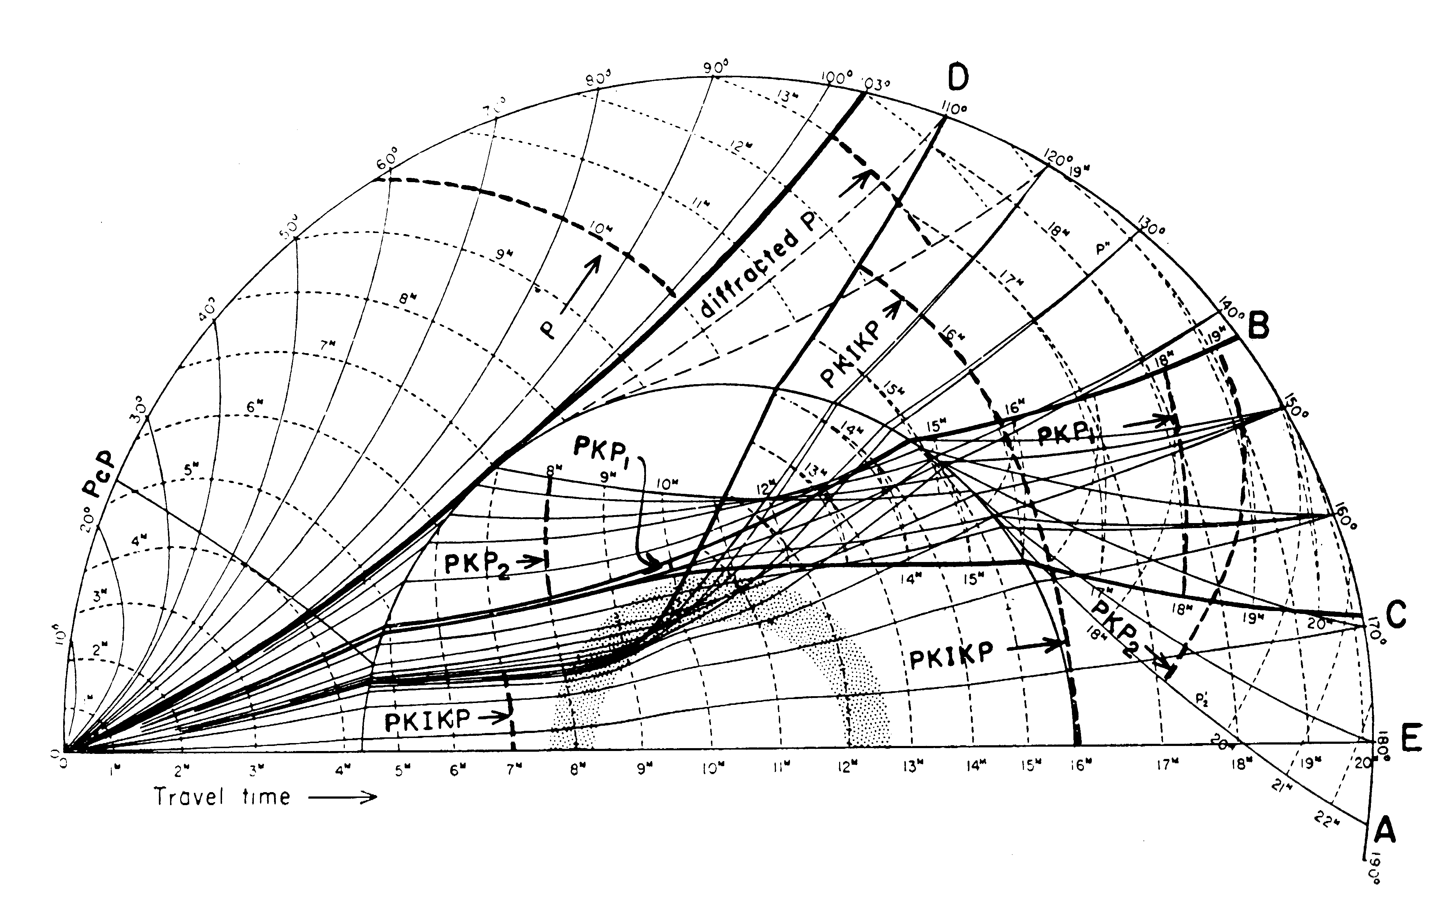
Gambar 3.7. Fase gelombang, lintasan penjalarannya
di dalam bumi, dan muka (front) gelombangnya (Bath, 1979)

- Gejala kaustik juga muncul pada jarak disekitar 144^{O}. Gejala kaustik adalah gejala yang selalu dibarengi oleh gejala difraksi. Gejala ini teramati berupa sinyal yang lemah di daerah bayangan dari 144^{O} mundur sampai jarak 139^{O}, bahkan sampai 110^{O}. Berdasar ini, pada 1930 an telah dipostulatkan bahwa harus ada inti lain didalam inti bumi, pada kedalaman 5000 km, yang sekarang dikenal sebagai intidalam.

3.6. Gelombang badan dari gempa dekat
Untuk jarak kurang dari 10^{O}, penjalaran gelombang badan akan menjadi kompleks karena dipengaruhi oleh struktur kerak bumi yang kompleks dan bervariasi secara regional. Gambar 3.8 melukiskan struktur kerak bumi yang umum, yakni struktur kerak benua (continental crust, gambar a) dan struktur kerak samodera (oceanic crust, gambar b).
Dalam gambar tersebut OO adalah permukaan kerak bumi, CC adalah diskontinuitas Conrad yaitu diskontinuitas antara lapisan atas (granit) dan lapisan bawah (basalt), dan MM adalah diskontinuitas Mohorovisic (Moho). Dalam hal ini, kecepatan gelombang seismik di dalam material mantel lebih besar dari pada di dalam basalt, dan kecepatan gelombang di dalam basalt lebih besar dari pada itu di dalam granit. Dalam keadaan ini, gelombang kepala dapat terjadi pada proses pembiasan gelombang pada bidang batas CC (Conrad) maupun MM (Moho). Oleh karena itu
pada rekaman gempa dekat khususnya diatas kerak benua akan dijumpai:
- Phase P_{g} dan S_{g} yaitu gelombang P dan S yang menjalar langsung dari sumber kepenerima (melalui lapisan granit).
a)
b)
O
O
F
F
U
15 km
18 km
5 km
5 km
U
granit
C
C
basalt
basalt
water

M
M
M

Gambar 3.8. Strutur kerak bumi, fase gelombang dan penjalarannya
untuk: a). kerak benua, dan b). kerak samodera (Bath, 1979)

- Phase P* dan S*, yaitu gelombang kepala yang dibiaskan oleh bidang diskontinuitas Conrad (CC).
- Phase P_{n} dan S_{n}, yaitu gelombang kepala (Gelombang P atau S) yang dibiaskan oleh Moho (MM).
Rekaman gempa dekat yang dilakukan di atas kerak samodera (misal di Hawai, atau ocean-bottom seismometer), akan lebih sederhana, karena hanya akan dijumpai fase P* atau S*, dan P_{n} atau S_{n}.. Dalam hal ini fase P* adalah gelombang langsung yang menjalar dari sumber kepenerima melalalui lapisan basalt, sedang P_{n} adalah gelombang kepala yang dibiaskan sepanjang Moho.
Dalam rekaman gempa dekat di atas kerak benua, biasanya dijumpai fase S_{g} mempunyai amplitudo yang paling besar. Maka fase ini dapat dipakai sebagai petunjuk dalam mengidentifikasikan fase yang lain. Umumnya fase S_{g} terdiri dari dua fase yaitu fase S_{g1} dan fase S_{g2}. Fase S_{g1} adalah fase S_{g} yang sebenarnya, sedangkan fase S_{g2} mungkin milik surficial granitic layer. Dalam analisis gempa dekat, hal ini harus menjadi perhatian untuk tidak menganggap mereka sebagai satu fase gelombang. Dalam rekaman gempa dekat ini gelombang P sering tidak terlihat, dan hanya terlihat gelombang S, biasanya S_{n} dan S_{g1}, terutama untuk kejadian atau event yang lemah. Karena fase-fase ini mempunyai perioda pendek, maka hanya seismograf perioda pendek yang memadai untuk perekamannya.
Sebagai resume dari dua subbab terakhir, rekaman gempa mempunyai tingkat kesulitan untuk dianalisis yang tergantung dari jarak dari sumber gempanya:
- Jarak dekat (0^{O} - 10^{O}); rekamannya adalah sukar (complicated) karena pengaruh struktur regional kerak bumi.
- Jarak sedang (10^{O} - 100^{O}); rekamannya relatif sederhana dan mudah diinterpretasi, karena fase gelombang hanya didominasi oleh fase-fase gelombang yang menjalar di dalam mantel.
- Jarak jauh (> 100^{O}); rekamannya kembali menjadi sukar diinterpretasi karena banyaknya fase gelombang yang menjalar di dalam intiluar maupun intidalam.

3.7. Gelombang permukaan
Pada subbab sebelumnya telah disinggung adanya gelombang permukaan yaitu gelombang L (Love) dan gelombang R (Rayleigh). Gelombang L yang kadang-kadang juga disebut sebagai LQ atau Q (Q = Quer-Wellen: bhs Jerman yang berarti gelombang panjang). Demikian juga untuk gelombang R, kadang-kadang dinotasikan sebagai LR.
Dalam penjalarannya, gelombang Love dan Rayleigh mengikuti permukaan bebas bumi dan lapisan dibawahnya. Dalam rekamannya, gelombang L dan R ini mendominasi seismogram untuk gelombang permukaan. Jadi sifat-sifat gelombang ini akan mengungkap struktur kerak bumi dan bagian paling atas dari mantel.
Ada dua hal yang membuktikan bahwa kerak bumi adalah berlapis dan tidak homogen, yaitu:
- Timbulnya gelombang Love, mengingat gelombang ini hanya akan terjadi pada permukaan bebas medium yang berlapis.
- Adanya dispersi pada gelombang Love maupun Rayleigh. Gejala dispersi tampak pada seismogram dengan kedatangan gelombang panjang yang mendahului gelombang pendeknya. Gelombang Rayleigh akan terdispersi bila mediumnya tidak homogen.
Dispersi adalah suatu gejala fisika bahwa sepanjang perambatannya gelombang akan terurai berdasar panjang gelombangnya karena kecepatan gelombang merupakan fungsi frekuensi atau panjang gelombangnya. Suatu gelombang yang mengalami dispersi akan berubah bentuk gelombangnya. Gambar 3.9 adalah contoh bentuk gelombang yang mengalami dispersi, dengan gambar a) diakibatkan oleh gradien kecepatan (vertikal) lebih kecil dari pada gambar b) yang diakibatkan oleh gradien kecepatan yang lebih besar. Sudah tentu perubahan bentuk gelombang ini juga akan dipengaruhi oleh panjang lintasan yang ditempuh oleh gelombang.

Gambar 3.9. Bentuk gelombang yang
mengalami dispersi: a) yang diakibat-
kan oleh gradient kecepatan (vertikal)
kecil, dan b) yang diakibatkan oleh
gradien kecepatan yang lebih besar
(Bath, 1979)

Secara teoritis gelombang permukaan mempunyai amplitudo yang mengecil dengan cepat terhadap kedalaman. Walaupun demikian gelombang ini masih mungkin terasakan didalam mantel bagian atas terutama untuk gelombang permukaan dengan perioda panjang. Gelombang Rayleigh misalnya, masih akan terasa pada kedalaman 200 km bila panjang periodenya 60 sekon, dan hanya pada kedalaman 70 km bila periodenya 20 sekon.
Konsekwensi lain dari phenomena dispersi adalah adanya dua kecepatan yang berbeda dalam perambatan gelombangnya. Itu adalah kecepatan fase dan kecepatan grup. Kecepatan fase yang umumnya sama dengan kecepatan gelombang adalah jarak tempuh dibagi dengan waktu penjalaran gelombang pada perioda atau panjang gelombang atau bilangan gelombang tertentu. Jadi kecepatan fase yang biasanya disimbulkan oleh c merupakan fungsi bilangan gelombang κ:
c = c (κ) (3.14)
dengan: 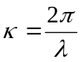 (3.15)
Sedang yang disebut dengan kecepatan grup adalah kecepatan grup gelombang yang
muncul bila gelombang dari berbagai frekuensi menjalar dalam medium dengan kecepatan fase c = c(κ). Sebagai contoh, dua gelombang yang frekuensinya sedikit berbeda dan kecepatan fasenya juga berbeda akan menghasilkan fungsi gelombang sebagai fungsi jarak yang bentuknya seperti sinyal sinus yang mengalami modulasi amplitudo seperti yang terlihat pada gambar 3.10. Ini adalah bentuk gelombang berupa simpangan sebagai fungsi jarak pada saat tertentu: gambar a) untuk gelombang sinus frekwensi tunggal, dan gambar b) untuk dua gelombang sinus dengan frekwensi sedikit berbeda yang saling berinterferensi menghasilkan gelombang seperti gambar c). Seandainya bentuk gelombang dapat diikuti setiap saat (seperti dalam layar oscilloscope) maka puncak-puncak gelombang sinus akan bergeser kekanan dengan kecepatan c (kecepatan fase). Sementara itu puncak amplop gelombang (gambar c), juga akan bergerak kekanan dengan kecepatan yang berbeda dengan c (dapat lebih lambat maupun cepat). Kecepatan amplop inilah yang dikenal sebagai kecepatan grup. Kecepatan grup biasanya disimbulkan dengan u, yang besarnya adalah:
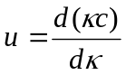 (3.16)
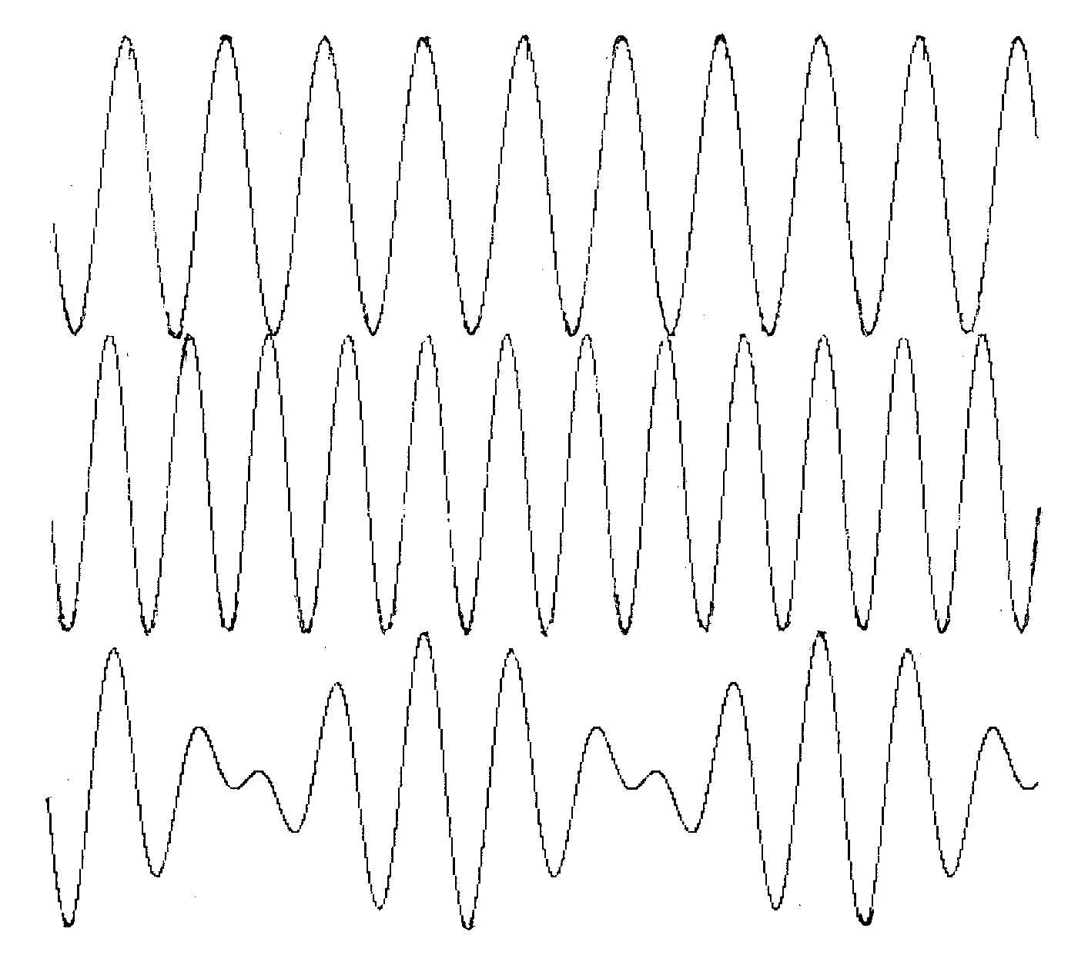

a
b

c

Gambar 3.10. Ilustrasi fungsi gelombang yang mengalami dispersi:
a). gelombang sinus berfrekuensi tunggal sebagai fungsi jarak penjalaran
b). gelombang sinus dengan frekuensi sedikit berbeda dengan a).
c). Hasil interferensi gelombang a) dan b).

Sehingga hubungan antara kecepatan grup dan kecepatan fase adalah:
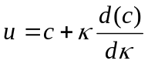 (3.17)
untuk c sebagai fungsi κ, atau
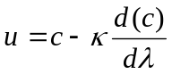 (3.18)
untuk c sebagai fungsi λ.
Sebagai contoh, gelombang L yang terekam dalam seismogram biasanya menunjukkan bahwa gelombang panjangnya menjalar lebih cepat dari gelombang pendeknya, sehingga kecepatan grup gelombang L lebih kecil dari kecepatan fasenya. Contoh yang lebih menarik adalah dispersi yang terjadi pada penjalaran gelombang pada permukaan zat cair (water wave) yang kecepatan grupnya dapat lebih besar maupun lebih kecil dari pada kecepatan fasenya, tergantung pada daerah panjang gelombangnya (Crawford, 1965).

  - Gelombang mantel dan vibrasi bumi
Dengan dioperasikannya seismograf dengan jangkauan frekwensi yang lebih rendah, atau perioda yang lebih panjang, telah ditemukan gelombang permukaan periode panjang dari jenis L dan R yang mempunyai perioda 8 –10 menit, yang berkaitan dengan panjang gelombang lebih dari 2000 km. Karena semua bagian mantel ikut berosilasi secara simultan, maka gelombang ini biasa disebut gelombang mantel. Gelombang ini biasanya menyertai gempa yang cukup besar seperti gempa Alaska (1958), gempa Chili (1960) dan sebagainya. Khususnya, gempa Chili telah menimbulkan gelombang mantel yang terekam sampai 60 jam, yang berarti gelombangnya telah mengelilingi bumi sebanyak 20 kali sebelum gelombangnya melemah sehingga tidak terdeteksi. Gelombang mantel jenis L biasanya dinamakan gelombang G (setelah Guttenberg, 1954), dan jenis R dinamakan W (dari Jerman: Wiederkehr Wellen).
Gelombang permukaan dengan periode yang lebih panjang lagi akan menimbulkan gejala vibrasi bebas bumi (free vibration of the earth). Dalam hal ini gelombang jenis L akan menimbulkan vibrasi yang bersifat torsional (tanpa komponen radial). Sedang gelombang jenis R akan menimbulkan vibrasi yang bersifat spheriodal (mengandung komponen radial). Seperti halnya semua vibrasi bebas, ini semua adalah gelombang berdiri (standing wave).
Secara teoritis, periode vibrasi bebas bumi dapat dihitung. Periode terpanjang yang terhitung adalah 44 menit untuk vibrasi torsional, dan 56 menit untuk vibrasi spheriodal. Besarnya periode vibrasi bebas adalah tertentu, berhubungan dengan pola vibrasi tertentu (Gambar 3.11):
- Pola _{n}T_{l}^{m}, misal ₀T₁⁰ (vibrasi torsional dengan satu lingkaran garis nodal di permukaan bumi) dan ₀T₂⁰ (vibrasi torsional dengan dua lingkaran garis nodal yang sejajar di permukaan bumi), dsb.
- Pola _{n}S_{l}^{m}, misal ₀S₀⁰ (vibrasi spheriodal dengan pusat bumi sebagai titik nodal), ₁S₀⁰ (vibrasi spheriodal dengan satu permukaan bola didalam bumi sebagai bidang nodal dan pusat bumi sebagai titik nodal), dsb.

Secara umum, n adalah mode dengan n=0 sebagai mode dasar (fundamental mode) yang mempunyai periode terpanjang, dan n = 1,2,3, dst sebagai over tones. Sedangkan l dan m mewakili index polinom Legendre, yang membagi permukaan bumi dengan garis lintang dan bujur (dengan arah sebarang asal saling tegak lurus),
yang berkaitan dengan bidang-bidang nodal. Sebagai contoh, l=2 dan m=0 berarti permukaan bumi dibagi menjadi 3 luasan oleh 2 lingkaran garis lintang. Untuk l=2 dan m =3 berarti permukaan bumi dibagi oleh 2 lingkaran garis lintang dan 3 lingkar-
an garis bujur (Gambar 3.11).

Gambar 3.11. Pola vibrasi bebas bumi. Bidang nodal digambarkan
sebagai garis putus-putus, U=gerakan keatas (upward), D=gerakan
kebawah (downward) (Bath, 1979)

  - Gelombang kanal
Gelombang yang merambat dalam lapisan berkecepatan gelombang rendah (low velocity layer) dapat terpantul oleh permukaan atas dan bawah. Bila gelombang pantulan ini saling berinterferensi menguatkan (constructive interference) maka gelombang akan terpandu pada lapisan tersebut sebagai gelombang kanal. Energi gelombang ini akan tersimpan (preserved) dengan sangat efesien didalam kanal pemandu gelombang. Umumnya gelombang kanal bersifat dispersif.
Lapisan berkecepatan gelombang rendah dapat terjadi tidak hanya didalam bumi, tetapi juga diudara maupun dilaut (untuk gelombang suara). Letusan yang terjadi didalam laut akan memancarkan sebagian energinya kedalam kanal seperti itu yang akan memandu energi tersebut (oleh refleksi multipel permukaan atas dan bawah) sebagai gelombang P yang menjalar didalam kanal, sampai akhirnya datang menghantam garis pantai dan kemudian diteruskan sebagai gelombang yang menjalar didalam bumi seperti yang biasa. Gelombang P yang menjalar didalam laut seperti itu disebut gelombang T, sebagai kependekan dari Tersier, yang mempunyai kecepatan 1500 m/s.
Didalam bumi, kanal yang berupa lapisan berkecepatan gelombang rendah adalah inti luar, pada kedalaman 2900 km, khususnya untuk gelombang P (tidak ada gelombang S). Akan tetapi gempa dengan sumber sedalam itu tidak pernah terjadi, sehingga tidak akan ada sumber energi yang cukup besar untuk menghasilkan gelombang kanal. Walaupun demikian, gelombang terpantul berulang dipermukaan inti luar, seperti PKKP, PKKKP, dsb dapat menimbulkan semacam gelombang kanal kebocoran (leaking channel wave).
Lapisan berkecepatan gelombang rendah juga terdapat dekat dengan permukaan bumi (Guttenberg, 1955), yaitu:
- Suatu lapisan di mantel atas yang keberadaannya diterima pada 1960-an. Gelombang kanal yang ditimbulkan dinamakan Pa dan Sa (a singkatan dari astenosfer). Gelombang kanal ini mempunyai periode 10 sekon untuk Pa dan 20 sekon untuk Sa.
- Beberapa lapisan di dalam kerak bumi, dalam lapisan granitik maupun basaltik, yang keberadaannya belum diterima secara umum, namun terdeteksi fase-fase gelombang yang bersifat seperti gelombang kanal, yaitu fase-fase Li, Lg1, Lg2, dan sebagainya.
Gelombang kanal juga dapat ditimbulkan oleh gelombang permukaan, terutama yang ber-mode tinggi. Itulah sebabnya gelombang permukaan dengan mode tinggi tidak dapat menjalar lebih jauh atau melemah dengan cepat bila melewati daerah transisi antara kerak samodra dan kerak benua, atau melewati daerah pegunungan tinggi (mountain ranges). Hal ini disebabkan karena perubahan ketebalan kerak bumi didaerah-daerah itu akan merusak interferensi yang semula bersifat konstruktif (saling memperkuat).

  - Diagram waktu penjalaran
Penentuan waktu penjalaran gelombang dari pusat gempa ke stasiun penerima dengan ketelitian yang baik adalah salah satu problem seismologi yang sangat penting pada abad ini. Data penjalaran gelombang gempa yang merupakan fungsi jarak episenter dan kedalaman gempa yang dikumpulkan dan juga diproses ulang secara berkesinambungan akan memberikan hasil penentuan waktu penjalaran yang makin akurat. Proses ini juga memberikan hasil penentuan posisi (jarak) dan kedalaman gempa yang lebih teliti.
Tabel waktu penjalaran gelombang gempa telah banyak dibuat, antara lain oleh Guttenberg dan Richter (1936), Jeffreys dan Bullen (1967), dan Herrin (1968). Diagram waktu penjalarannya (travel-time diagram), khususnya untuk gempa yang terjadi dipermukaan dapat dilihat pada gembar 3.12. Pada gambar ini sebagai ordinatnya adalah waktu penjalaran t (dalam menit), dan absisnya adalah jarak episenter Δ (dalam derajad).
Adalah cukup jelas bahwa penjalaran fase gelombang yang berbeda dapat tidak bebas (independent) satu sama lain. Sebagai contoh fase PP dan PPP harus mempunyai hubungan dengan fase P melalui persamaan-persamaan:

t_{pp}(Δ) = 2t_{p} (Δ/2) = 3 t_{p} (Δ/3) (3.19)

Demikian juga dengan fase PS harus mempunyai relasi dengan fase P dan fase S melalui:

t_{ps} (Δ) = t_{p} (Δ₁) + t_{s} (Δ₂) (3.20)
dengan: Δ = Δ₁ + Δ₂

Dari tabel waktu penjalaran gelombang ini dapat dibuat tabel-tabel lain yang penting untuk penentuan jarak episenter yaitu tabel beda waktu tiba antara fase P dan S (S-P) dan tabel penentuan kedalaman gempa yaitu beda waktu tiba antara fase P dan fase pP (pP-P). Sampai saat ini data pP-P masih dianggap paling akurat jika dipakai untuk penentuan kedalaman gempa.
Diagram waktu penjalaran yang juga sering disebut sebagai hodograf atau tabel waktu penjalaran adalah sangat penting untuk seismologist dalam membaca dan mengidentifikasi fase-fase gelombang dalam seismogram. Jika interpretasi sebuah fase harus diterima, maka semua fase yang terbaca disekitarnya (paling tidak yang jelas dan signifikan harus dapat dijelaskan dan cocok satu sama lain.

  - Gelombang mikroseismik
Uraian tentang gelombang seismik adalah tidak lengkap tanpa menyinggung gangguan latar (background noise) atau gelombang mikroseismik yang ikut tercatat dalam rekaman. Yang dimaksud dengan gelombang mikroseismik atau gangguan seismik adalah gelombang gangguan yang berasal dari pengaruh luar, yaitu dari atmosfer maupun lautan. Jadi, secara umum ini tidak berkaitan dengan gempabumi, dan bidang studinya ada di perbatasan antara seismologi, meteorologi, dan oceanografi. Gelombang ini selalu ada dalam seismogram dengan intensitas yang berfariasi, dan jelas akan mengganggu rekaman gempabumi.
Gelombang mikroseismik adalah gelombang seismik yang amplitudo gerakan partikelnya kurang dari 10⁻³ cm (Bullen dan Bolt, 1985). Ada dua teori yang menerangkan terjadinya gelombang mikroseismik ini, yaitu:
- Teori pantai, yang menjelaskan bahwa gelombang mikroseismik berasal dari aktivitas ombak yang memecah pada pantai yang curam, dan
- Teori siklon, yang menerangkan bahwa gelombang ini berasal dari aktivitas siklon (pusaran angin) diatas laut dalam.

Kelihatannya kedua teori tersebut di atas adalah benar, karena penelidikan di berbagai tempat biasanya berhubungan dengan salah satu aktivitas tersebut diatas.
Berdasar observasi yang dilakukan pada stasiun-stasiun seismik di Swedia, Bath (1979) menjumpai:
- Gelombang mikroseismik periode pendek (< 2 detik), yang ditimbulkan oleh sebab-sebab lokal seperti getaran mesin, angin, dan sebagainya.
- Gelombang mikroseismik periode sedang (~ 8 detik), yang timbul pada saat terjadi badai di laut sebelah utara Norwegia.
- Gelombang mikroseismik periode panjang (17-20 detik), yang timbulnya sangat jarang , yaitu pada saat terjadi gelombang laut yang besar.

Gelombang mikroseismik kelautan dapat dibedakan menjadi dua (Darbyshire, 1969), yakni:
- Gelombang mikroseismik primer, yaitu gelombang mikroseismik yang mempunyai frekwensi sama dengan frekwensi gelombang laut yang menimbul-
kannya. Frekwensi gelombang ini berkisar antara 0,06 - 0,08 Hz.
- Gelombang mikroseismik sekunder, yang mempunyai frekwensi dua kali lipat frekwensi gelombang laut yang menimbulkannya (0,125 - 0.17 Hz).

Sampai saat ini klasifikasi gelombang mikroseismik belum begitu jelas, walaupun dalam banyak hal gelombang ini sepertinya terdiri dari gelombang Rayleigh dan Love, tapi observasi di beberapa tempat menunjukkan bahwa gelombang ini terdiri dari gelombang Rayleigh dan gelombang P. Woro (1985), dalam thesisnya tentang gangguan latar di Gunung Merapi mengemukakan bahwa gelombang mikroseismik yang tercatat di sana didominasi oleh gelombang Rayleigh yang berasal dari aktivitas di Lautan Hindia.
Gambar 3.12 : Kurva waktu penjalaran fase-fase gelombang gempa
terhadap jarak episenter untuk gempa dipermukaan (Bath, 1979)

